外销部发【2020】11号 签发人: 蒋 炜

**“增值为您”药联10月活动方案**

## 各门店：

药联服务再升级，重点关注顾客复购率，锁定长期到店消费，成为门店会员增值服务项目、参与竞争的一项重要工具。以下为10月活动方案，请大家认真学习，共同创造好业绩。

## 活动时间

**2020年10月1日至10月31日**，所有直营店参与。

## 活动类型

**1.扫码领券，全场商品9折，重点推低毛利无折扣品种。**

活动详见下表：

|  |  |  |  |  |  |  |
| --- | --- | --- | --- | --- | --- | --- |
| **服务类别** | **活动类型** | **参与方式** | **获得权益** | **权益使用方式** | **顾客购药折扣** | **门店优势** |
| 补贴 | 全场9折 | 扫码免费参与 | 顾客免费领一个100元的9折红包 | 使用药联9折红包，选定不打折商品给顾客推荐领红包 | 9折 | 动销品种，优惠顾客 |

## 三、操作说明

**1.普惠满减红包活动说明：**  
顾客微信识别收银台二维码（要求所有门店将二维码贴在收银台）免费领取一个100元的9折红包，全场享受9折，药联95回款专门推荐畅销低毛、负毛商品、长年不打折的商品让顾客领红包享受9折优惠，而且顾客卡上有权益卡未用完，系统自动提示顾客余额，帮助锁定顾客。同时每单赠送顾客换新服务。

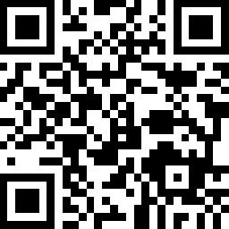 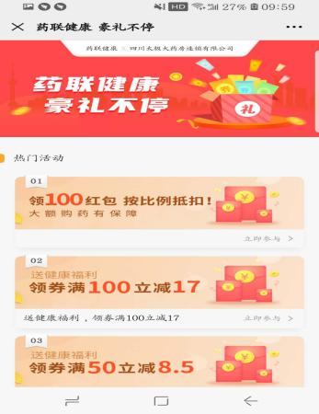

### 药品过期免费换新说明：

### **仅限OTC,RX类药品。 2、更换时一次金额不能大于200元，不超过6盒。 3、效期不低于6个月的药品可参与。**

### **三、药联卡目标： 普惠红包及门店任务**

|  |  |
| --- | --- |
| 普惠红包 | 过期换新服务 |
| 100元抵扣卡，9折使用，95回推 一个月领3次，有效期1-30号 | 药联承担所有费用 |
| 门店不取消（审核通过后1个积分0  .奖励） |

|  |  |  |
| --- | --- | --- |
| 序号 | 店型 | 周目标/单 |
| 1 | A类 | 18 |
| 2 | B类 | 12 |
| 3 | C类 | 6 |

门店奖惩：  
1、完成门店奖前3名：第一名300元、第二名200元、第三名100元。

1. 未完成单量不罚款，按未完成单量抄活动方案，1单抄1遍，10遍封顶。
2. 每周通报一次，门店未完成整体任务的下周还可以冲刺，如一个月都没有完成整体任务，店长未起到监督作用，店长需到外销部抄写活动方案。
3. 因郊县门店太远，特允许店长亲自抄写发图片交外销部检查。

四川太极大药房连锁有限公司

2020年9月31日

**主题词： 药联 增值为您 10月活动方案**

**太极大药房外销部 2020年9月31日印发**

**打印： 核对： （共印1份）**